* **Insecto:** Gusano de la frutilla (Otiorhynchus rugosostriatus)
* 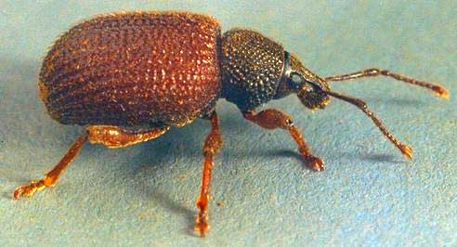Atacan a las: Frutillas, Festucas, Frambuesas, Moras, Arándanos, Trébol blanco y Trébol rosado.
* Este insecto es de hábito nocturno, la larva que sale a mediados de octubre, causa daños serios al alimentarse de raíces secundarias y corteza del rizoma.
* Se realizan controles químicos para combatir esta plaga se utilizan diferentes productos.
* 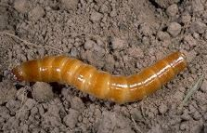**Gusano:** Gusano de alambre (Agriotes lineatum).
* Atacan a la acelga.
* Producen galerías en las raíces de las plantas, provocando heridas que más tarde son colonizadas por distintos hongos del suelo causando enfermedad.
* Su control se basa en tratamientos al suelo antes de plantar o sembrar con productos químicos como clorpirifos, etoprofos, fonofox, etc.

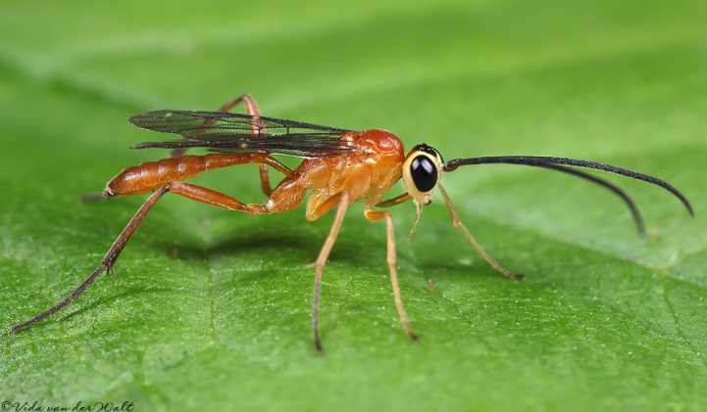

* **Parasitoide:** icneumónidos (Ichneumonidae)
* Atacan normalmente a otro artrópodos especialmente de las larvas y pupas de escarabajos, avispas, abejas y hormigas y de mariposas y polillas
* Muy importante como control biológico de plagas.
* 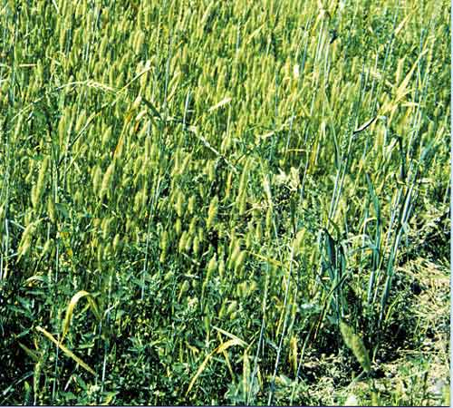**Maleza**: Ciperácea Estrellita blanca (Dichromena ciliata).
* Planta perenne, herbácea, con rizomas cortos. Se propaga principalmente por semilla. Nativa de América.
* Crece de forma silvestre en una zona cultivada o controlada por el ser humano, se considerada mala hierba ya que crece en un lugar en el que no es deseable.
* 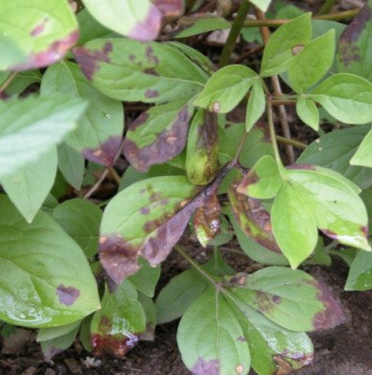**Microorganismo**: Botritis o Moho gris.
* Ataca y produce lesiones marrones y aparece un moho gris sobre las hojas, capullos y flores, También puede causar muerte de plantas jóvenes y tiernas por pudrición acuosa de la base de los tallos.
* Para su control debe realizarse:
  + Proporcionar a las plantas una buena ventilación e iluminación.
  + Disminuir

los riegos y la humedad ambiental.

* + - * + Procurar que no permanezcan húmedas las plantas durante la noche, por tanto, los riegos hazlos a primeras horas de la mañana.
        + Las enfermedades por hongos se combaten con fungicidas, pero para las bacterias y virus no hay productos eficaces y lo único que se puede hacer es prevenirlas.

**Control biológico utilizado en Argentina,** “las áreas protegidas cumplen una función esencial en la preservación de la biodiversidad de la fauna y flora del país. Las áreas naturales, amenazadas en forma permanente por la actividad humana, deben ser protegidas en cantidad y calidad para preservar dentro de lo posible los recursos naturales y el caudal genético allí presente. En la mayoría de nuestros parques nacionales, reservas naturales, etc., *las malezas exóticas constituyen una amenaza severa para la vegetación nativa debido a su gran poder invasor*. El *control biológico es una herramienta que debe considerarse con seriedad*, a pesar de la dificultad que puede presentar a priori su implementación. Para algunas malezas exóticas de gran poder invasor y dispersión, el *control biológico quizás sea la única forma de control asequible y eficaz*. ¿Que otro método de control podría pensarse para el control de malezas tan arraigadas, dominantes e invasoras como los abrepuños en la pradera pampeana occidental? Sin embargo, y a pesar de lo promisorio del control biológico, este es desechado por considerárselo una metodología de difícil, sino imposible, implementación en el país. Es esta una idea sin sustento que debe ser cambiada. La cooperación científica internacional, *los avances del control biológico y la posibilidad de contar con agentes de control a través de esa cooperación, convierten al control biológico en una herramienta utilizable y económicamente asequible*. Para ello, es necesario trazar objetivos y metas claros de control, establecer vínculos serios con institutos de control biológico de los países centrales, y por sobre todas las cosas, atreverse a crear un programa de control biológico que cuente con las suficientes garantías de perdurabilidad que entusiasmen a los potenciales colaboradores extranjeros”.